LOGIN

Login menggunakan akun:

username: problem_user

password: secret_sauce

Status: PASS:

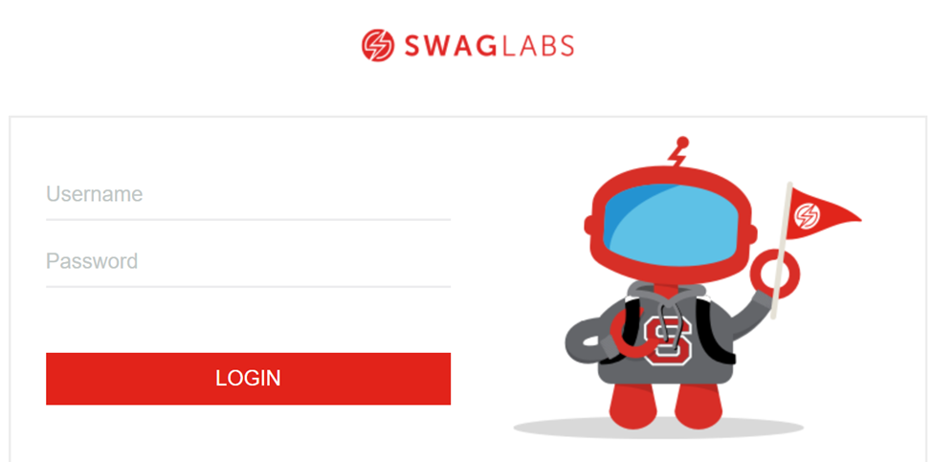

~~~~~~~~~~~~~~~~~~~~~~~~~~~~~~~~~~~~~~~~~~~~~~~~~~~~~~~~~~~~~~~~~~~~~~

Testing menu “ALL ITEMS”

Metode testing terhadap menu ALL ITEMS

Ekspetasi: Ketika user mengklik “ALL ITEMS” halaman web menampilkan Kriteria apa yang inginkan oleh user.

Realita: Web menampilkan dihalaman yang sama.

Status: FAIL

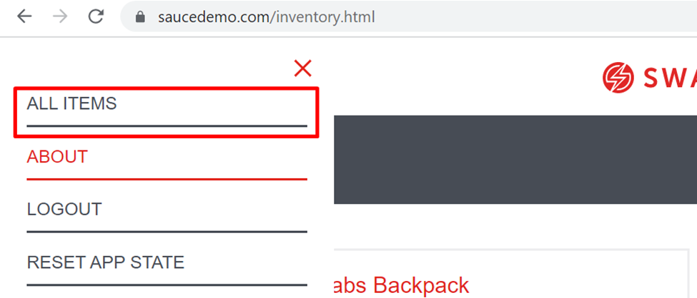

~~~~~~~~~~~~~~~~~~~~~~~~~~~~~~~~~~~~~~~~~~~~~~~~~~~~~~~

ABOUT

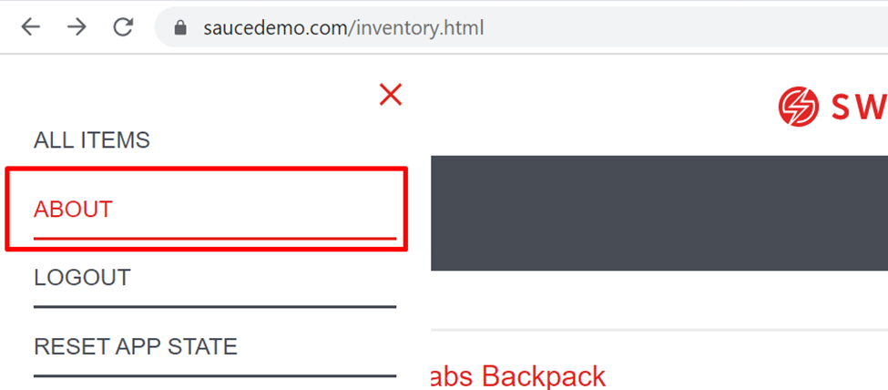

Metode testing terhadap menu ABOUT

Ekspetasi: Ketika user klik ABOUT maka web menampilkan informasi berupa tentang dari produk tersebut.

Realita: Error 404

Status: Fail

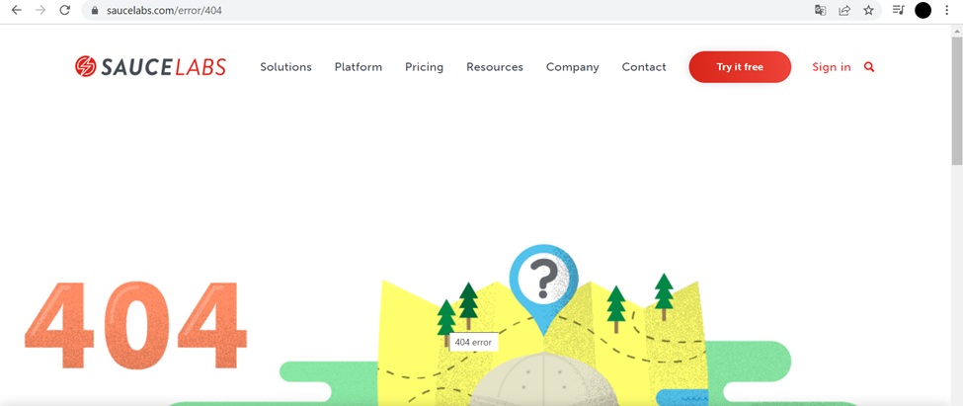

~~~~~~~~~~~~~~~~~~~~~~~~~~~~~~~~~~~~~~~~~~~~~~~~~~~~~~~~~~~~~~~~~~

Testing menu RESET APP STATE

Ekspetasi: Sebaiknya menu tersebut dihilangkan

Realita: Menu tersebut tidak ada respon apapun

Status: FAIL

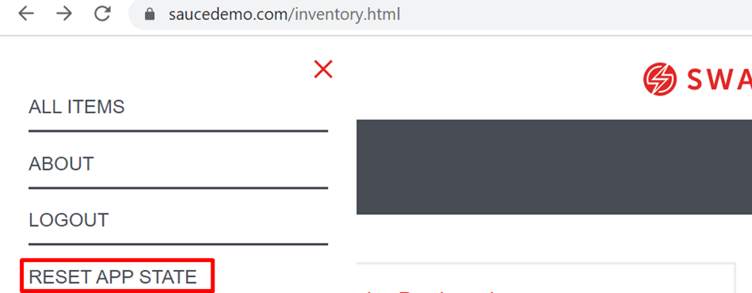

Tampilan Konten

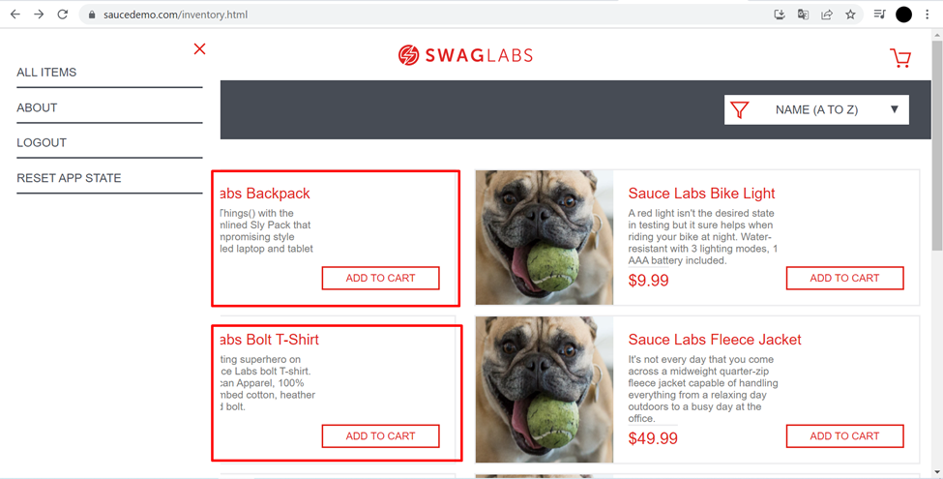

Ekspetasi: Seharusnya tim Developer melakukan penyesuaian terhadap lebar konten apabila user klik SUB Menu disebelah kiri atas. Supaya konten tidak terpotong dan dapat responsif untuk menampung gambar dan deksripsi.

Realita: Gambar, dan deksripsi terpotong, sehingga konten tidak dapat dibaca secara menyuluruh apabila Sub Menu diklik.

Status: FAIL

~~~~~~~~~~~~~~~~~~~~~~~~~~~~~~~~~~~~~~~~~~~~~~~~~~~~~~~~~~~~~~~~~~~

Testing Klik Produk

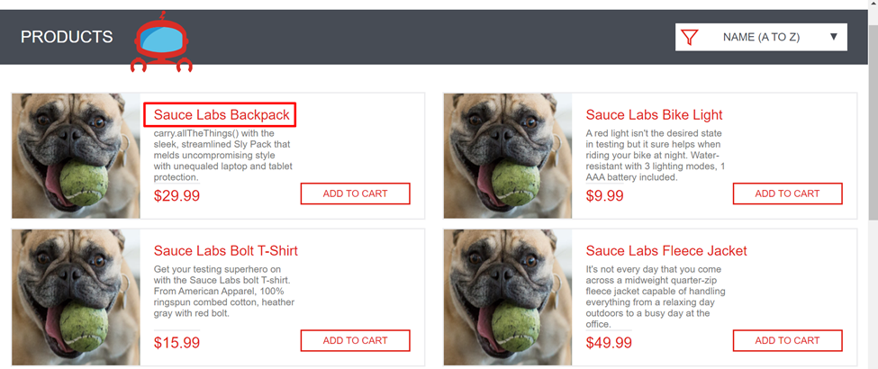

Ekspetasi: Ketika user klik salah satu produk, maka akan tampil deksripsi dari produk yang diklik user

Realita: Konten gambar tidak menyesuaikan dengan produk yang dipasarkan.

Status: Fail